Проект «Дымковская сказка: лепка и роспись»,

как для лома, так и для сада
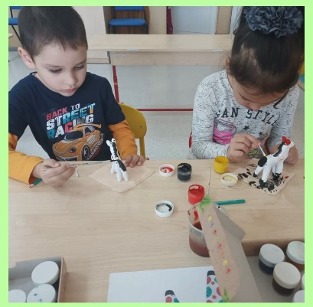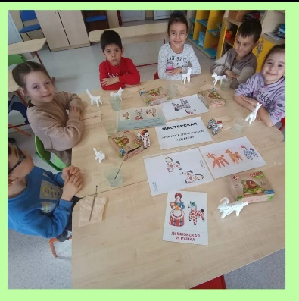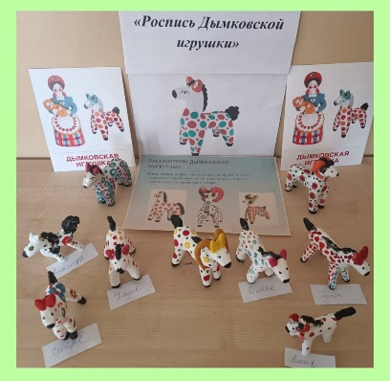
Возраст участников: 5–7 лет.
Длительность проекта: 2–3 недели (4–6 занятий).
Форма работы: подгрупповая/индивидуальная.

Цели и задачи
Цель: приобщить детей к русскому народному искусству через создание дымковской игрушки из солёного теста.
Задачи:
- познакомить с историей и особенностями дымковской игрушки;
- освоить базовые приёмы лепки из солёного теста;
- изучить элементы дымковской росписи (круги, точки, линии, клетка);
- развить мелкую моторику, чувство цвета и композиции;
- воспитать уважение к народному творчеству.

Материалы и инструменты
- солёное тесто (рецепт ниже);
- стеки, пластмассовые ножи;
- кисти (тонкие и средние);
- гуашевые краски;
- палитра для смешивания;
- вода, тряпочки для уборки;
- основа для лепки (пластиковые стаканчики, крышки);
- образцы дымковских игрушек, иллюстрации;
- простой карандаш, линейка.
Рецепт солёного теста:
- 2 стакана муки;
- 1 стакан соли;
- ½ стакана воды;
- 1 ст. л. растительного масла (для эластичности).
Смешать сухие ингредиенты, постепенно добавить воду, вымесить до однородности.

Этапы реализации

1. Подготовительный этап (1 занятие)
- беседа о дымковской игрушке (история, образы, цвета);
- просмотр иллюстраций и реальных образцов;
- обсуждение элементов росписи (точки, круги, полоски, клетка);
- знакомство с техникой безопасности при работе с тестом и красками.

2. Лепка игрушки (1–2 занятия)
Вариант 1: «Дымковская барышня»
- Основа: облепить пластиковым стаканчиком тестом, сгладить поверхность.
- Туловище: скатать шар, прикрепить сверху.
- Руки: две тонкие колбаски, прикрепить по бокам.
- Голова: маленький шар, соединить с туловищем.
- Детали: кокошник, оборки на юбке, косичка (жгутик).
- Сушка: 1–2 дня при комнатной температуре.
Вариант 2: «Дымковский конь»
- Основа: вытянутый овал из теста.
- Ноги: четыре колбаски, прикрепить снизу.
- Шея и голова: изогнутая колбаска, соединить с туловищем.
- Грива: мелкие жгутики, прилепить вдоль шеи.
- Хвост: тонкий жгутик, закрепить сзади.
- Сушка: 1–2 дня.

3. Подготовка к росписи (1 занятие)
- шлифовка высохшей игрушки наждачной бумагой (взрослый);
- грунтовка белой гуашью (2 слоя, с просушкой);
- разметка карандашом основных элементов росписи (по желанию).

4. Роспись игрушки (1–2 занятия)
Порядок работы:
- Нанести крупные элементы (круги, полосы) основной кистью.
- Добавить мелкие детали (точки, клетки) тонкой кистью.
- Прорисовать лицо (глаза, рот, брови).
- Дополнить узор на одежде (юбка, рукава).
Цвета: красный, жёлтый, синий, зелёный, малиновый, чёрный.
Приёмы:
- тычок (для точек);
- плавные линии;
- концентрические круги.

Правила работы
- тесто хранить в плёнке/контейнере;
- краски набирать понемногу, излишки убирать тряпочкой;
- после работы вымыть кисти и руки;
- сушить изделия на ровной поверхности.

Методы и приёмы
- наглядный (образцы, схемы);
- словесный (беседа, пояснения);
- практический (лепка, роспись);
- игровой (сюжетные задания: «Украсим наряд барышни», «Распишем коня»).

Итоговые мероприятия
- Выставка «Дымковская ярмарка» — презентация работ, рассказ детей о своих игрушках.
- Фотосессия с готовыми изделиями (можно создать мини-сцену: избушка, ёлки).
- Творческий альбом — собрать фото этапов, эскизы, отзывы детей.
- Мастер-класс для родителей — показать приёмы лепки и росписи.

Ожидаемые результаты
- дети знают историю дымковской игрушки и её особенности;
- освоили приёмы лепки из солёного теста (скатывание, соединение, сглаживание);
- умеют использовать элементы дымковской росписи;
- проявляют интерес к народному творчеству;
- работают в коллективе, делятся идеями.

Рекомендации для педагогов/родителей
- поддерживайте инициативу: разрешайте выбирать цвета и узоры;
- хвалите за старание, а не за «идеальность»;
- используйте игровые сюжеты («Давай сделаем подарок для куклы»);
- сохраняйте работы как память о проекте;
- организуйте доступ к дополнительным материалам (книги, видео о дымковской игрушке).

Связь с образовательными областями
- художественно-эстетическое развитие: лепка, роспись, композиция;
- познавательное развитие: знакомство с народным промыслом;
- речевое развитие: обсуждение, описание игрушек;
- социально-коммуникативное развитие: совместная работа, презентация.

